历史上七大异端
原创 何奇伟 被释放的乌戈利诺 2020-02-19

历史上七大异端

七大异端（heresy）列表，按照历史时间顺序排列，括号内附其表现形式与发展传播：

1、反律主义（Antinomianism）
（重洗派、自由主义、“恩典福音”、“寻迷羊”/“好消息”、“马可楼”）

2、诺斯替主义（Gnosticism）
（幻影派、秘宗主义、善恶二元论、奥秘派、摩门教、五旬节派/灵恩派、倪教“聚会处”（于宏洁）、李*受“召会”/“呼喊派”、“东*闪*”/“全*神”、韩国“新天地”）

3、孟他努主义（Montanism）
（神迹恩赐持续论、感觉主义、重洗派、经验主义、五旬节派/灵恩派）

4、亚流主义（Arianism）
（苏西尼主义、第七日复临会、“耶和华见证人”）

5、撒伯流主义（Sabellianism）
（形态论、神体一位论）

6、伯拉纠主义（Pelagianism）
（“自由意志”论、半伯拉纠主义、重洗派、阿米念主义、卫斯理主义、芬尼主义、现代奋兴主义、“寻迷羊”/“好消息”）

7、亚波里拿留主义（Apollinarism）
（“灵/魂/体”三元人论、倪教“聚会处”）

不合乎圣经的观点，
就是错误的观点。
基要上出现错误的观点，
就是异端（heresy）。

真理无法尊重异端，
真理也无法包容异端。
因为真理是圣洁的。

一些人会说，“只有上帝才有权判定一种思想是否为异端”，这句声称表面上看没有错，因为只有圣经是判定”异端“的至高权威和终极标准，而圣经恰是上帝完全的特殊启示，是上帝的圣言、无谬的真理。然而，也并非”只有上帝可以作出判定“。因为，上帝赐下圣灵给教会，圣灵带领教会的圣徒先贤们正确分解圣道（圣经）、正确认识上帝与救恩。当魔鬼撒旦将异端邪说引入教会、企图迷惑人时，教会有义务明确什么是纯正的福音，有责任明确哪些思想是异端邪说，并提醒弟兄姊妹警惕。牧师也有责任在讲台上批判异端邪说，这是爱护、保护羊群。如果牧者不告诉弟兄姊妹哪些思想是害人的异端，不会分辨、不去分辨，就是在把羊往狼口里送。

那么，一个真基督徒有没有可能持续地、坚定地持守异端思想呢？答案是，绝对不可能。换句话说，真基督徒不会是异端分子。同样，一间真教会也绝对不会持续地、坚定地认可并高举异端信仰；一位真正蒙召的牧师也不会持续地、大肆地宣讲异端思想。

圣经谈及真假信仰、谈及使徒和“假教师”。那些长期不断地持守并宣讲众多异端错谬的，就是假教会。根据“教会之外无救恩”的原则，我们可以说，假教会内得救的不是常例。假教会里的真信徒会持续地感到不自在、感到困惑与痛苦，想要挣脱，因为圣灵会不断地感动他们、劝勉他们离开；圣灵与邪灵绝不相合。以“上帝未开启他们”为由称接受并持守异端思想者为基督徒，这很荒谬。上帝可能如此残忍无情，迟迟不去开启真正属祂的儿女去辨别真信仰和异端邪说吗？

真基督徒不会被垃圾所吸引，因为真基督徒是有圣灵内住的人，他们的本性已经更新、他们的喜好正在转变。腐臭的东西吸引不了他们，反而，他们会厌恶那些东西，讨厌那些偏离历史正统信仰的异端邪说、那些根植于人本主义哲学和现代心理学的靡靡之音、那些软弱无能的无神的道德说教……它们都散发恶臭。“你们要爱慕那纯净的灵奶，如同新生的婴孩渴慕奶一样，使你们藉此成长，以致得救。”（《彼得前书》2:2）

异端不能得救，这是圣经明确的教导（《加拉太书》5:20—21）。“异端”又被称为“分裂教会的人”（《罗马书》16:17—18）、传另一个“福音”的人，他们是混进教会里宣讲错误教义的，是“当受咒诅”的（《加拉太书》1:6—9）。使徒还教导我们，对于异端分子，我们不应该“接待他们”或“问他们的安”（《约翰二书》9—11节），我们要“远离他们”（《帖撒罗尼迦后书》3:6）、“弃绝他们”（《提多书》3:10）。

相关文章推荐：
① 不断改革，跟谁学？
② 我们所高举的
③ 我信教会，一个教会④ 教会之外无救恩
⑤ 真教会的标记⑥ 古旧福音派的信仰
⑦ 人啊，你要往哪里去？
⑧ 公教之外无救恩
⑨ 正统基督教五宗派及代表人物

按系统神学话题分类的公众号文章合辑：
圣教信仰神学研究——文章合辑

本公众号神学立场：
一个“极端改革宗”的信仰告白
“认信”的概念及我的认信 （何奇伟）
澄明信仰，回应一些诋毁之辞

- 完 -

长按下图打赏，支持作者事工

【被释放的乌戈利诺】
ID：Ugolino-Unshackled
分享古旧文艺与人文思想感悟

可能是目前唯一认信历史基督教
严格持守古旧福音派信仰
推广改革宗大公主义
并分享古旧文艺与人文思想的公众号

“被囚于高塔，饥饿痛苦中撕咬着自己的肉体，直等到死亡的降临。乌戈利诺伯爵的境况是我们每个人的现实，不过，众人早已习惯了被囚禁，唯有那极少数的梦想者还在仔细聆听，望着牢笼外的月亮，期待着自由。”
生命短暂，技艺长存

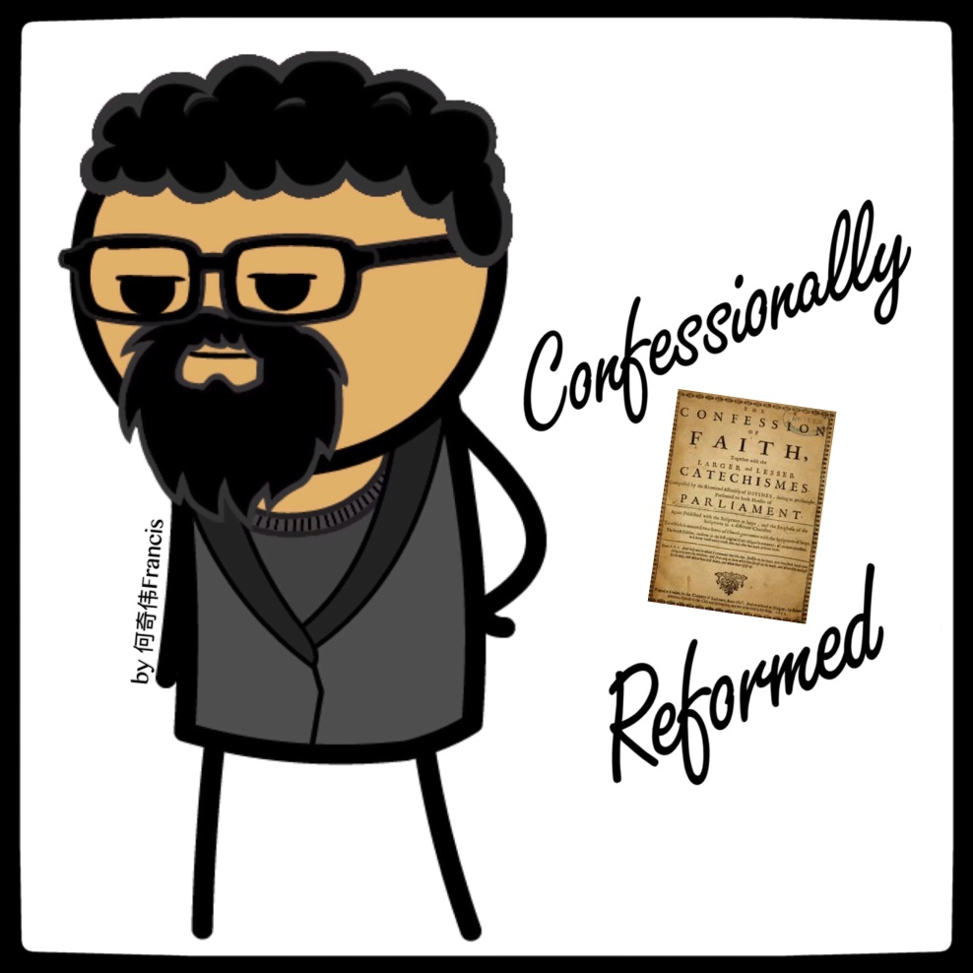
何奇伟
感谢支持文字事工
钟意作者
2 人喜欢
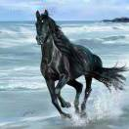
阅读 4582
文章已于2020/10/21修改
分享收藏
赞8在看42
写下你的留言
精选留言
- 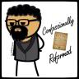
奇伟Francis(Φρανσις)
(朋友)置顶
1
诺斯替主义中的幻影派是后世重洗派及一些浸会反对“基督人性受造”的理论来源；马吉安主义的圣经论在本质上与后世时代论（时代主义）相一致，也与浸会神学的解经相似；而孟他努主义则是后世重洗派与现代灵恩派/五旬节派“神迹恩赐持续论”的神学始祖。
- 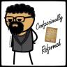
奇伟Francis(Φρανσις)
(朋友)置顶
4
如今网络上充满了“吃教”的邪党货色，最恶名昭彰的要算“刘盐约”，持守着重洗派异端信仰，颠倒是非、迷惑人心。刘盐约并不属于任何教会或任何正统宗派，如重洗派的遗臭一样，他代表的那个混乱教派（阿米念-浸礼派）传播错谬与纷争、攻击认信信条的教会与肢体、阻碍教会合一。刘盐约使用的一个手段，就是在那些认信信条的基督徒头上扣一顶“极端”的帽子，比如，认信改革宗信条的基督徒在他的脏嘴中就成了“极端改革宗”。其实这并不奇怪，古往今来，在许多异端眼中，认信的基督徒都是“极端”的基督徒。
旷野无声胜有声
置顶
3
请问你定异端的依据在哪？
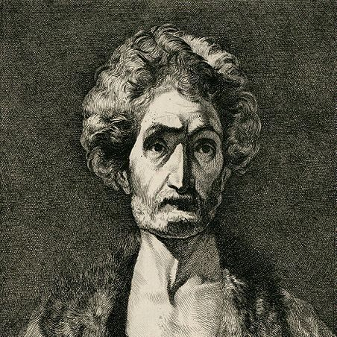
被释放的乌戈利诺
(作者)
12
我个人没有资格也没有权柄定异端，异端是基督教会定的，是圣而公之教会依据圣经来定的。
- 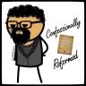
奇伟Francis(Φρανσις)
(朋友)置顶
10
启示论、圣经论、上帝论、基督论、人论、救恩论、圣礼论，这些都属于基要议题（essentials）。在基要议题上违背圣经教导的，就是异端。
刘兵
4
家人你好。于宏洁、寇绍恩也是异端吗？是的话，属于哪一种？谢谢
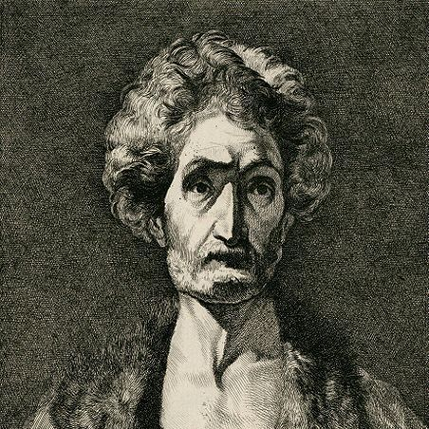
被释放的乌戈利诺
(作者)
13
是的。基督教会认定他们是异端假教师。于宏洁是倪柝声教党“聚会处”的，属重洗派-弟兄会裂教团体；寇绍恩承袭的是阿米念-卫斯理主义异端运动，他也亲和灵恩派异端。
马儿
7
那些说要为异端祷告、称灵恩派为弟兄的，是不是可以看做神学观有问题？
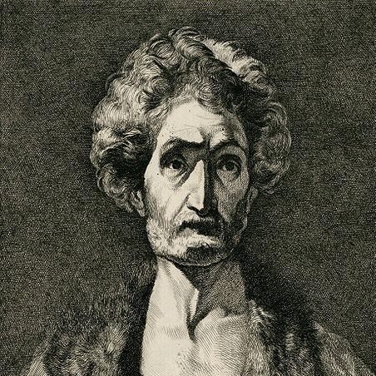
被释放的乌戈利诺
(作者)
10
当然。他们很可能连自己都不敬神！
孙彦兵
1
看《标杆人生》在我们教会很受欢迎，正准备要买，这本书的作者所述也是异端吗？
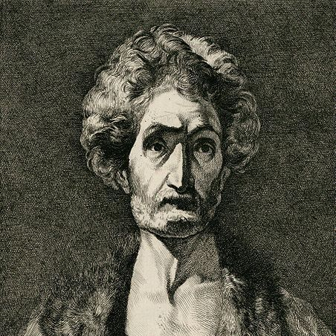
被释放的乌戈利诺
(作者)
9
华理克的《标杆人生》在基督教会里并不受欢迎，很多新兴教派以及没有正确信仰根基的人很喜欢那本书，那本书的作者所属的神学遗传是阿米念主义-卫斯理主义和自由主义异端思想。
利剑🇵🇰（巴铁）
9
国内的教会团队搞不定的“新天地”邪教组织，直接被肺炎病毒收拾了，他们在疫情期间还搞洗脑聚会，上千人被传染隔离，等待后续处理
xuanlin
3
可否把异端具体表现和错误详细描述一下，谢谢啊
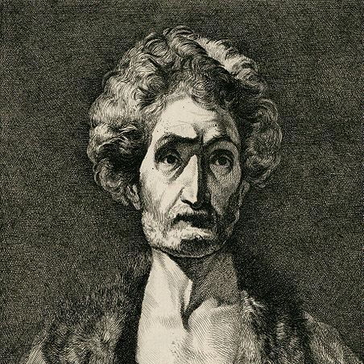
被释放的乌戈利诺
(作者)
8
公众号里我写过很多文章谈及。不过，我以后也会慢慢介绍。
忘机
1
很迫切作者能够将这类文章编撰成一个系统放在公众号前面的搜索页，方便我们对各个异端的了解和认知。深度好文

